EXPOSICIÓN DE MOTIVOS
PROYECTO DE LEY No. ____ DE 2020
“Por medio de la cual se crea el régimen de Zona Turística, Económica y Social Especial (ZTESE) para los Municipios limítrofes del Departamento de Nariño
con la República del Ecuador”

Índice:

- Facultad del Congreso
- Trámite de la iniciativa
- Libertad de configuración legislativa en materia tributaria
- Situación del Departamento de Nariño
- Medidas análogas en Colombia
- Explicación del articulado

- Facultad del Congreso

El artículo 114 de la Constitución Política de 1991, determinó claramente que Corresponde al Congreso de la República reformar la Constitución, hacer las leyes y ejercer control político sobre el gobierno y la administración. Ahora, el artículo 150 determina que:

“Corresponde al Congreso hacer las leyes. Por medio de ellas ejerce las siguientes funciones:
- Interpretar, reformar y derogar las leyes.” (Subrayado por fuera del texto)

- Trámite de la iniciativa
Previo a exponer la normatividad que sustenta la facultad del legislativo para tramitar esta iniciativa, se debe poner de presente que este proyecto de ley tiene como referente directo el artículo 268 del Plan Nacional de Desarrollo y el Decreto 2112 del 24 de Noviembre de 2019.

“ARTÍCULO 268. ZONA ECONÓMICA Y SOCIAL ESPECIAL (ZESE) PARA LA GUAJIRA, NORTE DE SANTANDER Y ARAUCA. Créese un régimen especial en materia tributaria para los departamentos de La Guajira, Norte de Santander y Arauca, para atraer inversión nacional y extranjera y así contribuir al mejoramiento de las condiciones de vida de su población y la generación de empleo.
<Inciso modificado por el artículo 147 de la Ley 2010 de 2019. El nuevo texto es el siguiente:> Este régimen aplica a las sociedades comerciales que se constituyan en la ZESE, dentro de los tres (3) años siguientes a la entrada en vigencia de la presente ley, bajo cualquiera de las modalidades definidas en la legislación vigente o las sociedades comerciales existentes que durante ese mismo término se acojan a este régimen especial y demuestren un aumento del 15% del empleo directo generado, tomando como base el promedio de los trabajadores vinculados durante los dos últimos años, el cual se debe mantener durante el periodo de vigencia del beneficio, y cuya actividad económica principal consista en el desarrollo de actividades industriales, agropecuarias, comerciales, turísticas o de salud.
El beneficiario deberá desarrollar toda su actividad económica en la ZESE y los productos que prepare o provea podrán ser vendidos y despachados en la misma o ser destinados a lugares del territorio nacional o al exterior.
La tarifa del impuesto sobre la renta aplicable a los beneficiarios de la ZESE será del 0% durante los primeros cinco (5) años contados a partir de la constitución de la sociedad, y del 50% de la tarifa general para los siguientes cinco (5) años.
Cuando se efectúen pagos o abonos en cuenta a un beneficiario de la ZESE, la tarifa de retención en la fuente se calculará en forma proporcional al porcentaje de la tarifa del impuesto sobre la renta y complementarios del beneficiario.
PARÁGRAFO 1o. Durante los diez (10) años siguientes los beneficiarios de la ZESE enviarán antes del 30 de marzo del año siguiente gravable a la Dirección Seccional respectiva o la que haga sus veces de la Unidad Administrativa Especial de Impuestos y Adunas Nacionales (DIAN), los siguientes documentos, los cuales esta entidad verificará con la declaración de impuesto sobre la renta correspondiente:
1. Declaración juramentada del beneficiario ante notario público, en la cual conste que se encuentra instalado físicamente en la jurisdicción de cualquiera de los departamentos a los que se refiere el presente artículo y que se acoge al régimen de la ZESE.
2. Certificado de Existencia y Representación Legal.
3. Las sociedades constituidas a la entrada en vigencia de la presente ley, además deben acreditar el incremento del 15% en el empleo directo generado, mediante certificación de revisor fiscal o contador público, según corresponda en la cual conste el promedio de empleos generados durante los dos últimos años y las planillas de pago de seguridad social respectivas.
PARÁGRAFO 2o. El Gobierno nacional reglamentará cualquiera de los asuntos y materias objeto de la ZESE para facilitar su aplicación y eventualmente su entendimiento, y podrá imponer las sanciones administrativas, penales, disciplinarias, comerciales y civiles aplicables y vigentes tanto a las sociedades como a sus representantes en caso de que se compruebe que incumplen las disposiciones aquí previstas.
PARÁGRAFO 3o. El presente artículo no es aplicable a las empresas dedicadas a la actividad portuaria o a las actividades de exploración y explotación de minerales e hidrocarburos.
PARÁGRAFO 4o. El presente artículo no es aplicable a las sociedades comerciales existentes que trasladen su domicilio fiscal a cualquiera de los Municipios pertenecientes a los Departamentos de que trata este artículo.
PARÁGRAFO 5o. Extiéndanse los efectos del presente artículo a aquellas ciudades capitales cuyos índices de desempleo durante los cinco (5) últimos años anteriores a la expedición de la presente ley hayan sido superiores al 14%.

- Libertad de configuración legislativa en materia tributaria

Sobre la libertad de configuración tributaria que tiene el Congreso de la Republica la Corte Constitucional ha señalado en múltiples pronunciamientos que:

“La Corte ha partido del reconocimiento de que la potestad impositiva del Estado ha sido confiada a los órganos plurales de representación política, y en especial, al Congreso de la República. Este ejerce su potestad según la política tributaria que estime más adecuada para alcanzar los fines del Estado. Por eso, dicha potestad ha sido calificada por la Corte como "poder suficiente", ya que es "bastante amplia y discrecional". Incluso, la Corte ha dicho que es "la más amplia discrecionalidad

(…)

De acuerdo con la jurisprudencia de esta Corporación, el Congreso de la República goza de un amplio margen de configuración en materia tributaria, que le permite definir, en el marco de la Constitución, los fines de la política tributaria y escoger los medios que estime adecuados para alcanzarlos. Tampoco la soberanía impositiva requiere de justificación especial para ser ejercida en razón a la confianza que se confiere al Legislativo en dicha materia”.

“AUTONOMIA LEGISLATIVA EN MATERIA TRIBUTARIA
La función de legislar en materia tributaria es propia e indelegable del Congreso de la República, en cuya cabeza se encuentra, por su naturaleza y por el papel que cumple en el seno de la democracia la representación política en su más genuina expresión. Así lo acredita, en el desarrollo del Derecho Constitucional y en la historia misma de las instituciones tributarias, la célebre divisa según la cual "no hay impuesto sin representación". No es función de la Rama Ejecutiva la de resolver en última instancia sobre la imposición de tributos ni tampoco acerca de su reforma o supresión, aunque se le reconozca iniciativa al respecto, dadas sus responsabilidades en el manejo de las finanzas públicas. Es evidente que la Constitución de 1991 prohibió al Congreso conferir facultades en materia tributaria, no solamente en cuanto a la creación de impuestos sino en punto de su modificación, los aumentos y disminuciones, la supresión y la sustitución de los mismos, ya que reservó a la Rama Legislativa la atribución de adoptar decisiones al respecto”.

Ha precisado la Corte Constitucional que los límites que tiene el legislativo en materia impositiva se concretan en los siguientes aspectos: “(i) inicialmente, frente al deber individual de contribuir a la financiación de los gastos públicos, pues el mismo tiene que ser desarrollado conforme a los criterios de justicia y equidad (C.P. art. 95-9); (ii) también con respecto a la construcción del sistema tributario como tal, toda vez que éste debe estar fundado, por una parte, en los principios de legalidad, certeza e irretroactividad (C.P. art. 338), y por la otra, en los principios de equidad, eficiencia y progresividad (C.P. art. 363); finalmente, (iii) las regulaciones tributarias deben respetar los derechos fundamentales, y, en ese contexto, adoptarse con un criterio de razonabilidad y proporcionalidad”.

De lo anterior se puede concluir que el objetivo de recuperar e incentivar el desarrollo de una área geográficamente aislada, gravemente deprimida y azotada por la criminalidad, el narcotráfico y los cultivos ilícitos como el Departamento de Nariño son finalidades constitucionalmente válidas para la formulación de beneficios tributarios dirigidos exclusivamente a ciertos municipios fronterizos de ese departamento.

En ese sentido, los beneficios tributarios que se proponen en esta oportunidad al Honorable Congreso de la República, respetan los límites y principios constitucionales tributarios, como lo son los principios de reserva de ley, certeza, equidad, progresividad y eficiencia, al permitir que por un periodo de tiempo limitado, gocen de una reducción en la tarifa del impuesto sobre la renta las empresas que efectúen inversiones importantes y creen empleo en la jurisdicción de determinados municipios fronterizos en Nariño.

- Situación del Departamento de Nariño

A continuación, se pone en consideración la justificación del proyecto de ley, con el cual se pretende la creación de la Zona Turística Económica y Social Especial (ZTESE) en los municipios de Ipiales, Pasto, Aldana, Guachucal, Carlosama, Cumbal, Ricaurte, Tumaco y Tuquerres del Departamento de Nariño.

Esta exposición de motivos, estará sustentada en la coyuntura que se vive actualmente en el Departamento de Nariño en atención a la emergencia sanitaria ocasionada por el Covid-19

Se expondrá:

- Aspectos Generales del Departamento de Nariño
- Índice de pobreza del Departamento de Nariño.
- Sector empresarial del Departamento de Nariño
- Vulnerabilidad económica del Departamento de Nariño y las Particularidades del territorio que lo hacen altamente vulnerable, como su dependencia económica generada por la relación comercial y empresarial colombo - ecuatoriana, los paros agrarios y la situación ocasionada por la declaratoria de emergencia, social, económica y sanitaria originada por el COVID -19, lo cual ha generado reducción de ingresos a las empresas generadoras de empleo.

- Aspectos generales del Departamento:

El Departamento de Nariño, se encuentra ubicado al sur de Colombia, posee una extensión territorial de 33.262km2, limita al norte con el Departamento de Cauca, al oriente con el Departamento de Putumayo, al occidente con el Océano Pacifico y al sur con la Republica de Ecuador. Según cifras del Ministerio de Comercio de julio de 2020, el Departamento de Nariño posee 1.851.477 habitantes, distribuidos en 64 municipios y cuenta con una participación en el PIB nacional (2018) de 1,5%. (En la escala nacional).

- Índice de pobreza del Departamento de Nariño:

Según cifras que entrega el DANE en su boletín técnico del 2019 de la pobreza monetaria en Nariño para el año 2018, con relación al total nacional, muestra un panorama preocupante para la región, pues en todos los análisis se evidencian porcentajes superiores a los del promedio nacional. Veamos algunos datos:

- Para el año 2018, la pobreza monetaria del Departamento de Nariño se situó en 41,4%, mientras que el promedio nacional se situó en 27,0%.

- De igual forma, la brecha de pobreza se situó en 2018 en un porcentaje de 14,7% a diferencia del año 2017 en donde esta fue del 14,4% frente al panorama nacional el cual en 2017 fue de 9,7% y en 2018 de 9,8%.

- Adicionalmente, dentro del citado estudio se realiza un comparativo del comportamiento de la línea de pobreza del año 2017 y del año 2018, el cual para el Departamento de Nariño fue, para el primer año de $217.000 y para el segundo de $225.119, lo cual correspondió a un crecimiento nominal de 2.7% frente al panorama nacional, el cual en 2017 fue de $250.620 y para el 2018 $257.433.

- En cuanto al índice de pobreza monetaria, el Departamento de Nariño en 2017 tuvo 40,2% y en el 2018 41,4% frente al panorama nacional el cual en 2017 se situó en 26,9% y en el 2018 en 27,0%.

- Así mismo, la Pobreza Extrema para el año 2018 en el Departamento de Nariño fue de 12,7% y en el 2017 de 14,0% frente al panorama nacional, el cual fue en el año 2017 de 7,4% y en el 2018 de 7,2%.

- Para el año 2018, la brecha de la pobreza extrema en el Departamento de Nariño se situó en 3,7% y en el año 2017 en 3,9%. La brecha de la pobreza extrema nacional se mantuvo en 2,7%

- Finalmente, según el último Censo Nacional Agropecuario, realizado por el DANE para el 2014, en Nariño existen 496.079 personas que se encuentran en situación de pobreza multidimensional siendo los municipios fronterizos de Tumaco, Barbacoas, Cumbal, Ricaurte los que mayor número de personas tienen en tal circunstancia.

- Sector empresarial del Departamento de Nariño:

Según un informe presentado con corte a mayo de 2019 por la Cámara de Comercio de Pasto “En el último año, el surgimiento de nuevas empresas se incrementó en 3% en comparación con 2017, y en 24% respecto a 2016, lo cual se refleja en 8.448 nuevas personas naturales y jurídicas matriculadas durante 2018.”

Así mismo, en lo que tiene que ver con los sectores en donde se centra principalmente el sector empresarial, el informe señala que: “se encuentra principalmente dinamizado por el sector comercio, el cual ocupa el 45,8% de las unidades empresariales, en segundo lugar se encuentran las actividades agrupadas dentro de la categoría de alojamiento y servicios de comida con un 10.1% y finalmente se encuentra el sector de Industria manufacturera el cual representa el 9.9% de las empresas dentro de la Jurisdicción.”

El panorama empresarial en Nariño se distribuye de la siguiente manera: a mayo de 2019 existían 34.699 empresas, 26.919 de estas empresas son personas naturales y 7.789 personas jurídicas. De estas empresas, 33.241 corresponden a microempresas, 1.177 a pequeñas empresas, 209 a medianas empresas y 72 a grandes empresas.

La generación de empleo se origina en las micro, pequeñas, medianas y grandes empresas en un índice que alcanza el 96% de empleabilidad.
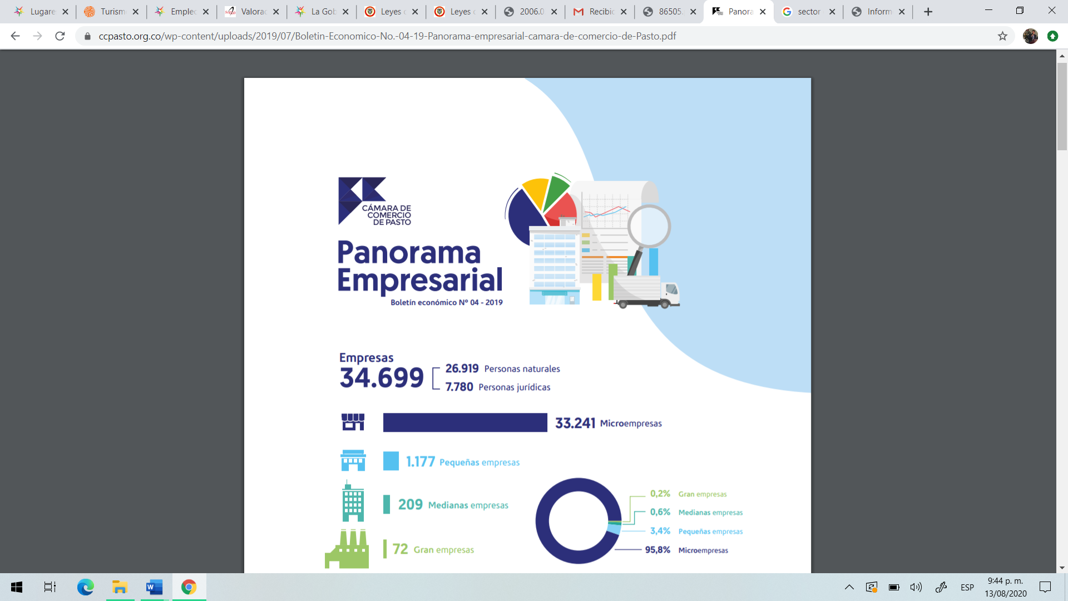
Así mismo, en un informe entregado por la Cámara de Comercio del Municipio de Ipiales se resaltó que para el año 2018, el número de empresas matriculadas fue de 1532, de las cuales 1062 corresponden al Municipio de Ipiales.

De las empresas anteriormente relacionadas, 873 corresponden al comercio al por mayor y al por menor; reparación de vehículos, automotores y bicicletas, 252 al servicio de alojamiento y servicios de comida, 87 a la industria manufacturera, 38 a industrias dedicadas a actividades artísticas, de entretenimiento y recreación.

Respecto al número de empleos generados por estas empresas, se tiene que para el año 2018, se obtuvo un valor de 982 trabajos otorgados a personas del municipio de Ipiales por parte de las empresas matriculadas en dicha jurisdicción, catalogándose este municipio como el municipio de mayor generación de empleo. De las industrias anteriormente descritas, se tiene que “la principal rama económica es Comercio al por mayor y al por menor; reparación de vehículos automotores y motocicletas, Alojamiento y servicios de comida, e Industrias manufactureras.”

Estas cifras que se han expuesto anteriormente, denotan que el sector que se encuentran en mayor riesgo por los efectos colaterales de la pandemia, es el sector de comercio y el sector turístico, por cuanto son aquellos sectores los que más empresas registradas poseen.

En este sentido, si se aprecian las cifras anteriormente dadas, a forma de ejemplo, resulta pertinente destacar que la reparación de vehículos automotores y motocicletas, es una de las principales ramas económicas del Departamento de Nariño y de ciudades fronterizas como Ipiales, no obstante, con la orden de cuarentena y restricción vehicular, el uso de los vehículos se ha disminuido en un gran porcentaje, por lo tanto la prestación de estos servicios de igual manera ha sufrido una importante disminución en su demanda.

De acuerdo a lo manifestado por la Asociación Nacional de Movilidad Sostenible en una carta enviada al Presidente de la Republica Iván Duque, el sector automotriz espera una caída generalizada del 20%, tanto para la venta de vehículos, como para las fábricas y el comercio/arreglo de autopartes. Esta carta además, le sugiere al Presidente de la Republica algunas medidas para proteger a las empresas del sector automotriz, tales como “Flexibilizar el calendario tributario a las empresas del sector de comercio y fabricación de vehículos y motocicletas y sus partes, mantenimiento de vehículos, fabricación de carrocerías, estaciones de servicio, comercio de combustibles y lubricantes y empresas de arrendamiento de vehículos”, así como también “Exonerar en un 90% el impuesto de renta para este año”

Así mismo, en lo que respecta al sector hotelero, el cual es considerado como otra de las ramas principales de la economía de Nariño, es pertinente destacar que el mismo, en razón a la orden de confinamiento y diferentes toques de queda en el Departamento de Nariño, ha registrado altas perdidas, pues resulta importante señalar, que dicho sector en los municipios de Nariño se ve ocupado por la multitud de ciudadanos ecuatorianos que llegan a Colombia a realizar compras, de turismo o de paso y hacen uso de los alojamientos.

De acuerdo al Sistema de Información Turística, en lo que respecta a Nariño, el uso de los alojamientos en hotel por parte de los turistas es de un 23,14%, lo que quiere decir que dicho porcentaje durante los 5 meses de pandemia y cuarentena obligatoria en Colombia, se ha dejado de percibir por parte de los establecimientos de alojamiento.

Lo anterior, denota una necesidad de que no solo se realicen esfuerzos a nivel departamental o municipal para afrontar los efectos devastadores que ha dejado la pandemia originada por el covid-19, sino que se requiere de esfuerzos del ejecutivo para que el sector empresarial ubicado en municipios fronterizos, el cual genera empleo y depende en gran medida del comercio transfronterizo salga adelante y supere progresivamente la crisis económica que se está presentando, evitando así la desaparición de estas.

- Vulnerabilidad económica del Departamento de Nariño:

- Nariño potencial de Turismo:

Según cotelco, el Departamento de Nariño, “es considerado como uno de los más grandes potenciales turísticos de Colombia, está enclavado en la región andina y es rodeado por una cadena de volcanes próximos unos de otros, posee también una amplia llanura en el Pacifico, esto le permite ofrecer al turista una gran diversidad de paisajes y de climas, desde las playas tropicales y exóticas, selváticos manglares, pasando por cálidos y verdes valles, las frías mesetas, los páramos neblinosos, los gélidos nevados y volcanes, visibles desde distintos puntos del Departamento.”
Después del sector agroindustrial, el sector del turismo toma gran relevancia en el Departamento de Nariño, pues mediante este, se generan 3.005 empleos directos distribuidos entre: establecimiento de alojamiento y hospedaje (2224), establecimiento de gastronomía y hospedaje (19), empresa de transporte especial terrestre (422.8) y agencia de viajes (338.04). Estos empleos, ocupados por personas ubicadas en los siguientes rangos de edad: el 26,42% de 21 a 30 años, el 46,74% de 31 a 40 años, el 20,25% de 41 a 50 años y 6,11% mayores de 50 años.

Así mismo, de acuerdo al Sistema de Información Turística de Nariño, con actualización al mes de agosto de 2020, se tiene que la procedencia del viajero que visita el Departamento de Nariño se distribuye en: Nacional (excluyendo al nariñense) 96,72% y extranjero 3,28%, de estos en su gran mayoría el 47,29 lo hacen para visitar a familiares y/o amigos y el 21,02 por vacaciones, recreo y ocio.

De igual forma, de acuerdo a la misma fuente anteriormente citada, respecto al alojamiento utilizado por los visitantes, se tiene que 76,17% lo hacen en la casa de familiares y amigos, mientras que 23,14% en hotel, lo que representa una importante cifra para el sector hotelero de la región, el cual ha sido uno de los mas perjudicados en razón de las ordenes de confinamiento generadas a causa de la pandemia covid-19.

Ahora bien, respecto a los gastos diarios que realizan las personas, se tiene que este indicador muestra cuánto dinero gasta un visitante en Nariño, lo cual asciende a $55.204 diarios. En este mismo sentido, el transporte más utilizado para llegar a Nariño es el transporte terrestre de pasajeros, el cual incluye bus, buseta, taxi y automóvil (73,4%).

Entre los principales sectores turísticos se encuentran:

- Santuario de Las Lajas: En el año 2017, fue reconocido por ser uno de los santuarios más bellos del mundo, catalogándolo como la segunda maravilla de Colombia. Se encuentra ubicado en el Municipio de Ipiales.

- Laguna Verde: Se encuentra ubicada en el cono volcánico del volcán Azufral, ubicado en el Municipio de Túquerres. Ha sido catalogada como una de las 7 maravillas del mundo.

- Laguna de La Cocha: Esta es una de las principales atracciones turísticas del Departamento de Nariño, se encuentra ubicado en el corregimiento El Encano del Municipio de Pasto.

- El Morro: Se encuentra unido al Municipio de Tumaco, mediante un puente que tiene aproximadamente 350 metros de longitud. Según el Sistema de Información Turística “Junto a la Playa de El Morro hay una gran línea de hoteles y bares a la orilla para disfrutar de una agradable estadía junto al mar. La bordean 45 quioscos que ofrecen bebidas y comidas típicas de la región. También es posible apreciar artesanías y tomar el servicio de las peinadoras para trenzar el cabello”

- Volcán Galeras: se encuentra ubicado a 9km de la ciudad de Pasto, es una de las principales atracciones turísticas de paisaje que tiene la capital del Departamento de Nariño, actualmente y debido a su constante actividad este complejo volcánico se encuentra con restricciones para el acceso del público.

La promoción turística del Departamento es un llamado a la preservación y conservación de la gran riqueza cultural, histórica y paisajística que este hermoso territorio posee en sus 64 municipios, cuyos nombres en su generalidad se derivan de términos indígenas y por supuesto, llevan un gran significado cultural. (Revista de investigaciones UNAD.2013).

Dentro de las principales actividades que se desarrollan en el Departamento de Nariño, se encuentra:

- Avistamiento de Ballenas: es considerado como uno de los atractivos turísticos más importantes del Municipio de Tumaco, el cual se presenta entre los meses de julio a octubre de cada año.

- El Carnaval del Fuego: Se lleva a cabo en el mes de marzo en el Municipio de Tumaco, es considerado como una muestra del jolgorio y la alegría del pacifico colombiano.

- Desfile de años viejos: Se desarrolla el 31 de diciembre de cada año, en la ciudad de Ipiales y Pasto con el fin de festejar el fin de año.

- Onomástico de San Juan de Pasto: se desarrolla en el mes de junio, en el Municipio de Pasto para conmemorar el cumpleaños de la ciudad de Pasto.

- Carnaval de Negros y Blancos: es una celebración que conmemora las actividades andinas. Fue declarado en el 2009 patrimonio cultural e inmaterial de la humanidad por la UNESCO. Es la celebración más importante del Departamento de Nariño, la cual reúne un sin número de turistas durante su celebración, se estima que en el pasado mes de enero cerca de cien mil personas diariamente y de todo el mundo apreciaron sus majestuosos desfiles por la senda del Carnaval en un recorrido de 7.5 kilómetros.

- Carnaval Multicolor de la Frontera: se desarrolla entre el 31 de diciembre y el 7 de enero de cada año en la ciudad de Ipiales. Se describe como una festividad semejante al Carnaval de Negros y Blancos, con participación de provincias ecuatorianas y la participación de delegaciones de los municipios del Departamento de Nariño y del vecino Departamento del Putumayo.

- Festival Internacional Ipiales Cuna de Grandes Tríos: es el evento cultural más importante de la música de cuerdas en Colombia y reconocido como patrimonio cultural de la nación en 2018 por el Congreso de la República de Colombia.

- Concurso Departamental de Bandas Musicales: se lleva a cabo en el Municipio de Samaniego conocido como “Ciudad Paisaje de Nariño” durante los días 15 a 18 del mes de Agosto de cada año, este concurso se viene celebrando desde el año 1983 y al que asisten anualmente una gran cantidad de turistas nacionales.

- Fiesta de la Virgen de Las Lajas. Es la celebración religiosa más importante del sur de Colombia se realiza entre el 1 y el 15 de Septiembre de cada año, durante estos días visitan el Santuario de Las Lajas más de cien mil personas que provienen del Ecuador y de varios departamentos de Colombia, lo que la convierte en atractivo turístico de carácter religioso de singular importancia en Nariño y Colombia.

No obstante, lo anterior, la pandemia originada por el Covid-19, generó que el Gobierno Nacional ordenara diferentes confinamientos, lo cual llevo a que se cerraran las ciudades por tierra y aire. Esto, ha venido afectando a todo el país y de acuerdo a cifras otorgadas por la Asociación Colombiana de Agencias de Viajes (ANATO) “los departamentos del país que se verán altamente afectados por dejar de recibir el mayor número de turistas extranjeros son Bogotá-Cundinamarca, Nariño, Bolívar, Antioquia, Valle del Cauca y San Andrés y Providencia.”

Esto, se ha visto reflejado en diferentes sectores, como por ejemplo el de las agencias de viajes, pues según María Alejandra Puertas, quien hace parte del operador Kauri Travel se han cancelado los planes que ya se habían vendido y se ha tenido que devolver el 100%.

Así mismo, otro de los sectores más afectados, ha sido el sector hotelero, pues según la directora de Cotelco: “Estos sectores son la médula espinal del turismo, los hoteles no fueron cerrados por medio de los decretos nacionales, sin embargo, por la falta de materia nos vimos obligados a cerrar. El punto de partida para la reactivación del turismo será el transporte, a partir de ahí, se podrá conocer cómo se trabajan los protocolos, cómo se atiende al público y nos acoplamos a una nueva realidad”. En lo que tiene que ver con este sector, es importante resaltar que el mismo, de acuerdo a las cifras citadas anteriormente ha dejado de recibir un 23,14% de los visitantes que ingresaban al Departamento de Nariño.

Ahora bien, en lo que respecta al impacto económico que generan las festividades al Departamento de Nariño, tales como el Carnaval de Negros y Blancos, se tiene que el 80,8% de los visitantes corresponden a colombianos que vienen a Nariño de otros departamentos y 19,2 son extranjeros. Estos, en promedio permanecen en la Ciudad de Pasto 3,41 días, el 62,2% se hospeda en casas de amigos y/o familiares y el 30,8% lo hace en hoteles y residencias.

Según Mario hidalgo, en su estudio “Valoración del impacto económico y social del Carnaval de Negros y Blancos”: “En los meses de septiembre y diciembre de cada año, el Carnaval es un dinamizador del empleo productivo en ocupaciones como pintores, artesanos, modistas, zapateros, carpinteros, herreros, soldadores, vendedores ambulantes, transportadores, etc. De acuerdo con los cálculos del CEDRE tomando como base la Gran Encuesta Integrada de Hogares (GEIH) en el periodo 2011-2016, el Carnaval generó 8.065 empleos en diversas actividades económicas; esto es, en promedio, unos 1.344 empleos anuales, de los cuales aproximadamente el 20% se genera en el periodo entre septiembre y diciembre”

Así mismo, dentro del citado estudio, se tiene que: “De la población ocupada en el 2016, el 59% del empleo correspondió a mujeres en actividades ligadas al comercio, tales como la venta de cosméticos, espuma carnavalera, pintura, textiles, alimentos, licores, ponchos, sombreros y gafas, así como en actividades de la industria manufacturera, como la confección de disfraces y vestuario para las murgas y los colectivos coreográficos.”

De igual forma, en lo que respecta a los empleos, el estudio deja de presente que “El empleo generado en la actividad del comercio no corresponde, en su totalidad, a la ciudad de Pasto ya que muchos comerciantes de otras regiones del país aprovechan el Carnaval para vender sus productos en esta época. De otro parte, en el caso de la industria, en la región únicamente se estimulan los empleos que tienen relación con la producción textil y artesanal; sin embargo, los cosméticos, sombreros y otros productos provienen de otras localidades del país”

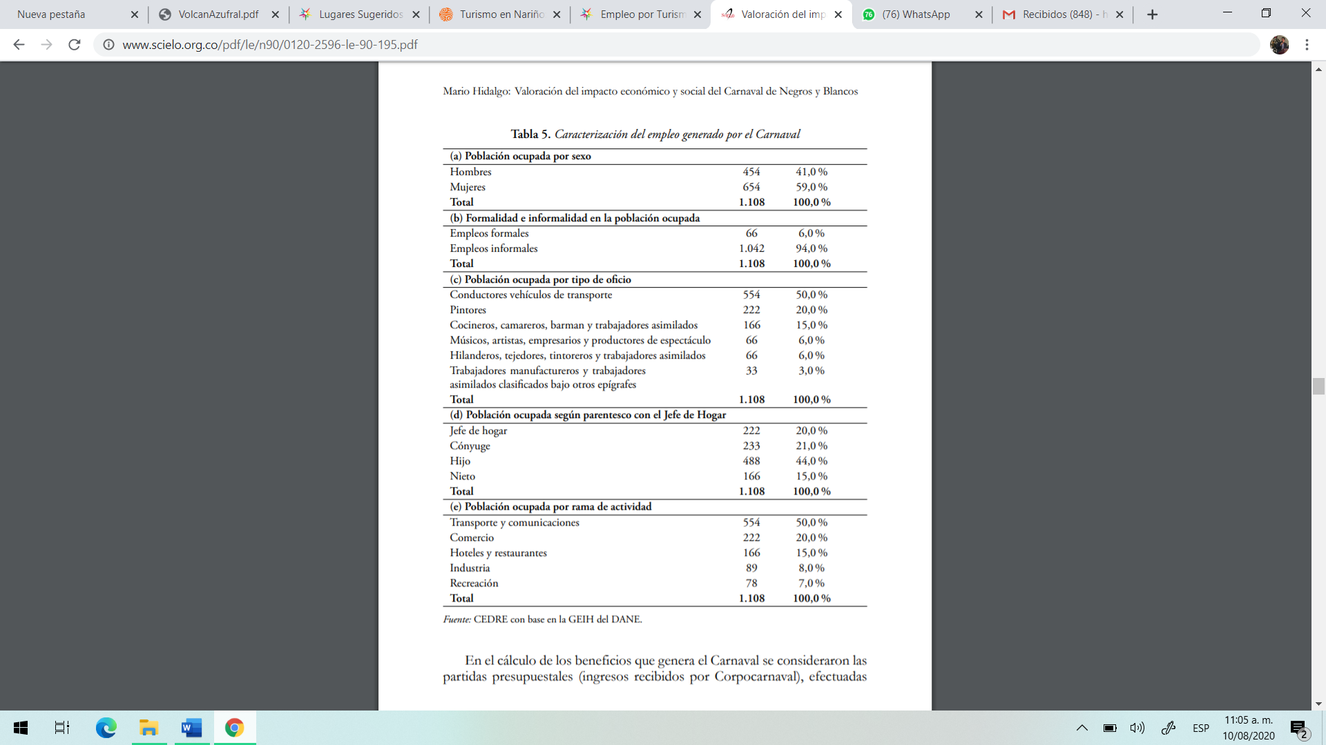

Crisis en el departamento por bloqueos en las vías:

Como es ampliamente conocido, cada vez que se presenta una situación de orden público que afecta la vía panamericana, el sur del país se paraliza totalmente y como consecuencia de eso se presentan multimillonarias pérdidas que afectan gravemente a la región y sus pobladores.

En el Paro agrario del año 2013, se presentaron pérdidas económicas en el departamento que superaron los 26 mil millones de pesos, de los cuales, según el presidente de la Cámara de Comercio de Ipiales, aproximadamente $12 mil millones se presentaron en ese municipio. Igualmente, hasta el mes de agosto del 2013 el sector lechero reporto pérdidas por más de $14 mil millones.

Más recientemente, durante lo corrido del mes de marzo y abril del 2019 en desarrollo de la minga indígena en el Departamento del Cauca y la movilización de estas comunidades en varios departamentos del país, las cuales se han agolpado a lo largo y ancho de la Carretera Panamericana, única vía de acceso desde y hacia el sur de Colombia, se han presentado perdidas económicas en los Departamentos del Valle, Cauca, Nariño, Putumayo, Caquetá y Huila donde se ha sentido el desabastecimiento de productos de la canasta familiar y de aquellos insumos de primera necesidad procedentes del norte y centro del país; así como también de combustibles como gasolina, ACPM, y gas domiciliario.

Las pérdidas por esta situación sobrepasaron los 8.000 millones de pesos diarios aproximadamente en sectores como el industrial, agropecuario, de transporte, comercio exterior (importaciones y exportaciones) entre otros, pues según cifras entregas por la Secretaria de Agricultura de Nariño, solo en el sector lácteo, del que dependen 44 mil familias (96.000 empleos directos en el departamento), las pérdidas superaron aproximadamente los 2.300 millones y en el sector papero se retuvieron en Nariño 300 toneladas de papa diaria que debieron transportarse al centro y norte del país. Igualmente, La Sociedad de Agricultores de Colombia (SAC), aseguró que 5.200 pequeños productores de trucha no recibieron concentrado para alimentar los peces que comercializan en Semana Santa.

A pesar de que los bloqueos se presentaron principalmente en el departamento del Cauca, según la misma (SAC) y Fenalco, entre el 80% y 90% de las pérdidas se concentraron en Nariño. Se Aseguró, que finalizado el paro, las pérdidas podrían haber superado los $80.000 millones.

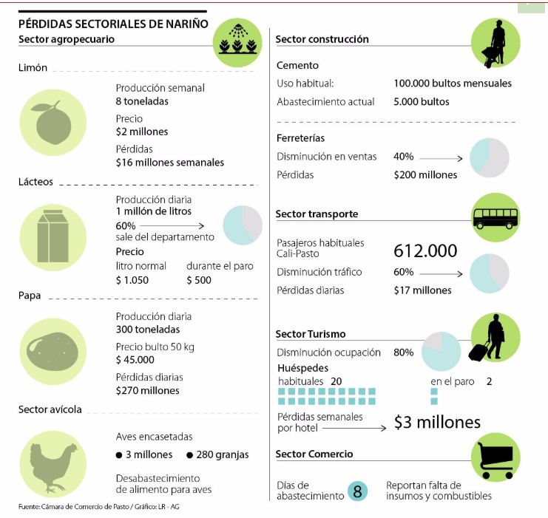
Imagen tomada de publicación web: La República.
(Campesinos y pérdidas)

De lo expuesto, se puede concluir que el departamento de Nariño requiere medidas que incentiven la producción de empleo y desarrollo económico, con el fin de hacer frente a los efectos negativos que se generan con ocasión de las movilizaciones y bloqueo de vías que se realizan a la principal vía de salida y entrada de mercancía y población del sur de Colombia, medidas que se encuentran incluidas en el articulado.

- El Departamento frente al COVID – 19:

Mediante el Decreto 412 de 2020, el Gobierno Nacional, ordenó el cierre de fronteras “Artículo 1. Cierre de Fronteras. Cerrar los pasos marítimos, terrestres y fluviales de frontera con la República de Panamá, República del Ecuador, República del Perú y la República Federativa de Brasil a partir de la 00:00 horas del 17 de marzo de 2020 hasta el 30 de mayo de 2020.”

Dicha decisión contemplo entre otras fronteras, la que colinda con el país ecuatoriano ubicada en Ipiales, Nariño. Esto, conllevo a que se paralizara el comercio del departamento, específicamente en los municipios fronterizos que son quienes en mayor medida dependen del intercambio comercial que se produce con los ciudadanos propios y extranjeros.

Adicional a lo anterior, el comercio, el cual genera el mayor empleo en la región, decidió cerrar sus puertas, en razón a las órdenes nacionales, departamentales y Municipales que se expidieron para lograr afrontar la pandemia, como el confinamiento obligatorio. Estas afectaciones, se pueden apreciar en recientes encuestas que se realizaron por la Organización de las Naciones Unidas para la Alimentación y la Agricultura, en donde se señaló que se llevó a cabo un sondeo de 242 encuestas entre el 7 al 24 de abril de 2020, que arrojo lo siguiente:

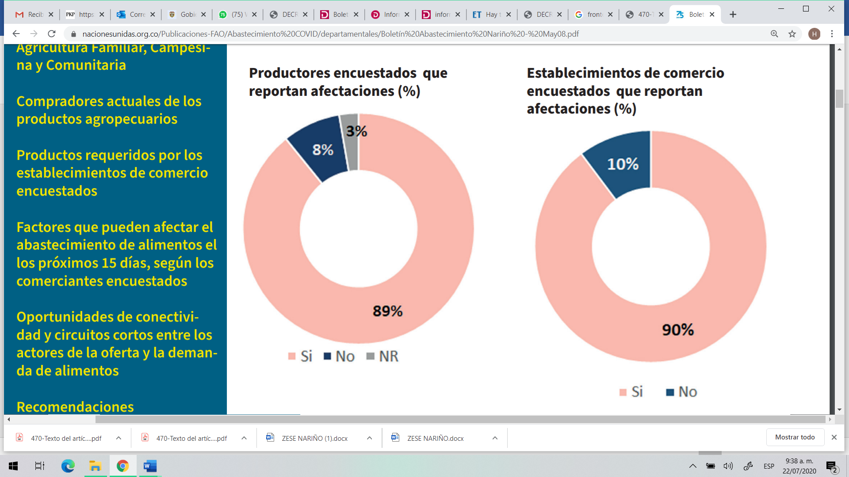

FUENTE: Organización de Naciones Unidas para la Alimentación y la Agricultura

De igual forma, el presente estudio a manera de conclusión señala que: “El principal efecto en la crisis sanitaria ocasionada por el COVID-19 en los comerciantes del departamento es la disminución de la demanda de productos por parte de compradores, seguido de problemas de entrega de producto, e incremento en los precios desde los proveedores.”

Lo anterior demuestra que, los comerciantes del Departamento de Nariño requieren de medidas urgentes para lograr soportar los efectos que les ha ocasionado el cierre de fronteras y la orden de confinamiento obligatorio.

- Medidas análogas en Colombia

Una de las primeras medidas adoptadas en Colombia, relacionadas con los incentivos tributarios, fue la Ley 44 de 1987, creada a raíz de la avalancha del Nevado del Ruiz, el 13 de noviembre de 1985, con la cual se buscó estimular y reactivar la economía en la región a través de beneficios tributarios como la eliminación de impuestos, tasas o contribuciones a maquinaria agrícola, equipos agroindustriales o industriales que ingresaran al país para ser instalados en la zona de desastre.

Otro precepto que se ha aplicado en nuestro país es la Ley 218 de 1996, la cual se expidió por el terremoto ocurrido en el año de 1996, con el cual desaparecieron varios municipios de Cauca y Huila como consecuencia de la avalancha del rio Páez, al igual que ocurrió con La ley 44 de 1987 el gobierno nacional promulgó esta ley con el fin de lograr la reconstrucción de la economía en la región afectada a través de incentivos tributarios para las nuevas empresas del sector Agrícola y Ganadero, Microempresas, establecimientos comerciales, industriales, turísticos que fueran constituidas en la zona, como resultado de esa ley, se logró la creación de 1293 empresas entre los años 1995 y 1998, con lo cual la Región Páez se ha convertido en uno de los proyectos industriales más importante del país.

Así mismo, en una iniciativa legislativa presentada en el 2018, Proyecto de ley 270 de 2018 Cámara, se sostuvo: “(…) en el país se han expedido diversas leyes y decretos que han habilitado la creación de estímulos orientados a incentivar la inversión, la constitución de nuevas empresas y la generación de empleo en zonas del territorio que demandan atención especial. Estas medidas, que en ocasiones se focalizan en sectores, generalmente definen beneficios tributarios, laborales o para la exportación.

Otra medida destacada en dicha dirección es la Ley 218 de 1996 (más conocida como la Ley Páez), uno de los hitos más importantes de finales de siglo veinte, con la cual se definieron una serie de incentivos tributarios orientados a promover la transformación del aparato productivo en los departamentos de Cauca y Huila, después de una avalancha en el río Páez que afectó una gran zona de dichos departamentos.

Esta ley otorgó incentivos tributarios de carácter nacional (exención de impuesto de renta y complementarios por un período de 10 años) para las nuevas empresas del sector Agrícola y Ganadero, Microempresas, establecimientos comerciales, industriales, turísticos, y para las compañías exportadoras y mineras (no relacionadas con la exploración o explotación de hidrocarburos) que se constituyeran dentro de la zona afectada por el fenómeno natural. Dichas empresas debían instalarse efectivamente en la zona (o debían estar ubicadas en la zona antes del 21 de junio de 1994) y demostrar aportes a la generación de empleo.

De acuerdo con cifras de la Cámara de Comercio del Cauca (CCC) publicadas en un estudio de impacto de la Ley Páez, elaborado por la Universidad ICESI, después de 10 años de su implementación, en el Cauca se encontraban registradas 139 empresas como beneficiarias, fundamentalmente en el sector manufacturero (78%), que además generaban 4.873 puestos de trabajo directos.

La Ley 608 de 2000 (conocida como Ley Quimbaya), expedida con ocasión del terremoto del Eje Cafetero de 1999, siguió los propósitos que, en su momento, orientaron la expedición de la Ley Páez. La ley contempló beneficios para las empresas que se constituyeran (o existentes cuyas ventas se hubiesen reducido en más de 30% en el año del desastre) y se instalaran en los municipios de la zona. Entre los beneficios se destacan la exención del impuesto sobre la renta por 10 años o la devolución o compensación del IVA asociada a la importación de bienes de capital. Según evaluaciones realizadas por el Banco de la República, después de 3 años de entrada en vigencia de la Ley Quimbaya, un total de 495 empresas se habían acogido a los beneficios.

La Ley 677 de 2001 (Reglamentada mediante los decretos 1227 de 2002 y 752 de 2014) estableció las Zonas Económicas Especiales de Exportación (ZEEE) en los municipios fronterizos de Buenaventura, Cúcuta, Valledupar o Ipiales, dedicados a la producción de bienes o prestación de servicios con un alto componente exportador. Este esquema contempla beneficios en materia aduanera, laboral y tributaria. Las ZEEE no tuvieron la acogida esperada entre inversionistas, debido en gran medida a las altas metas exigidas en materia de exportación e inversión.

Igualmente, el Presidente de la República expidió normas con fuerza de ley en ejercicio de las facultades propias de estado de Emergencia, Económica, Social y Ecológica Decreto 1770 de 2015, para Cúcuta y su área metropolitana, entre otros. Dentro este marco normativo se expidió los siguientes decretos:

- Decreto 1818 de 2015, mediante el cual se decretó la exención transitoria del IVA en la venta de alimentos, calzado, prendas de vestir, materiales de construcción y electrodomésticos y gasodomésticos en la jurisdicción de varios municipios fronterizos con Venezuela.

- Decreto 1771 del 7 de septiembre de 2015 Por medio del cual se levantaron algunas restricciones legales existentes para incluir a las personas afectadas por la situación en la frontera Colombo-Venezolana en los registros de datos de programas sociales y se establecen criterios que permitan focalizar y priorizar el gasto público social en esa población

- Decreto 1772 del 7 de septiembre de 2015 cuya finalidad fue establecer disposiciones excepcionales para garantizar la reunificación familiar de los nacionales colombianos deportados, expulsados o retornados como consecuencia de la declaratoria del Estado de Excepción efectuada en la República Bolivariana de Venezuela.

- Decreto 1820 de 2015, mediante él se adoptaron entre otras las siguientes medidas: La tarifa del cero por ciento para la obtención de la matrícula mercantil de los comerciantes, establecimientos de comercio, sucursales y agencias que inicien su actividad económica principal a partir de la fecha y hasta el 31 de diciembre de 2016 y la Refinanciación de deudas de usuarios de la Zona Franca Permanente de Cúcuta.

- Decreto 1819 del 15 de septiembre de 2015 por medio del cual se estableció la posibilidad legal de asignar subsidios familiares de vivienda con los recursos de los fondos para el subsidio familiar de vivienda -FOVIS- de las Cajas de Compensación Familiar a los hogares afectados por la emergencia, aun cuando se trate de hogares no afiliados a las mismas.

- Decreto 1821 del 15 de septiembre de 2015, el cual amplió la destinación de unos recursos para promover la empleabilidad y para mejorar las condiciones de vida de la población afectada por la declaratoria de emergencia económica, social y ecológica.
Más recientemente, mediante el Decreto 1650 del 2017 se reglamentó la creación de las Zonas más Afectadas por el Conflicto Armado (ZOMAC), normativa introducida por la Ley 1819 de 2016, el cual estableció que las nuevas empresas pueden beneficiarse de una tarifa reducida del impuesto de renta, que varía de acuerdo con el tamaño de la empresa, mediante el cumplimiento de unos requisitos mínimos de inversión y de generación de empleo, y de otros requisitos como la constitución de nuevas empresas en los municipios declarados y el desarrollo de la totalidad de su proceso productivo en dichos municipios. Desde su entrada en vigencia en octubre de 2017, se han localizado 407 empresas en las ZOMAC del país (con corte de información reportada por el Ministerio de Hacienda a mayo de 2018)”.

Finalmente, se encuentra el artículo 268 del Plan Nacional de Desarrollo, en donde se concedió medidas tributarias, similares a las que se solicitan en la presente iniciativa legislativa, a Departamentos fronterizos, tales como, Norte de Santander, La Guajira y Arauca.

Con lo anteriormente citado, se puede concluir que con los beneficios tributarios anteriormente descritos se ha logrado cumplir el propósito de reactivar la economía y el desarrollo en las zonas en las cuales fueron implementados. Por lo cual es evidente la necesidad de la implementación de un esquema similar en la jurisdicción de la Zona Turística Económica y Social Especial (ZTESE) aquí propuesta; para así dinamizar el aparato productivo local, generar oportunidades de inserción laboral además de alcanzar el objetivo principal de disminuir la pobreza de la región.

Es importante manifestar que el 28 de Abril de este año, se radicó en la presidencia de la República una carta en la cual se solicita al Señor Presidente se tomen las medidas especiales para el Departamento de Nariño como región fronteriza, teniendo en cuenta que Dentro del Plan Nacional de Desarrollo, específicamente en el artículo 268, se estableció una ZONA ECONOMICA Y SOCIAL ESPECIAL – ZESE PARA LA GUAJIRA, NORTE DE SANTANDER Y ARAUCA, la cual consiste en un régimen especial en materia tributaria para estos departamentos fronterizos, con la finalidad de lograr atraer inversión nacional y extranjera.

El argumento principal que fundamenta este artículo es que estas regiones se encuentran en zonas fronterizas, las cuales se han visto afectadas por la masiva migración de ciudadanos venezolanos, por las crisis económicas causadas por diferentes factores políticos y sociales; por lo tanto, se propuso inicialmente que mediante un acto administrativo con fuerza de ley, en aras a la igualdad de condiciones y derechos, se establezcan unos alivios similares para el Departamento de Nariño, pues éste limita al sur con la República del Ecuador, y al estar cerrada la frontera desde el 17 de Marzo de este año, las cifras de desempleo, el cierre de empresas, establecimientos de comercio y de servicios se han visto incrementadas de manera ostensible.

- Explicación del articulado

Mediante el presente proyecto de Ley se propone beneficios fiscales y económicos para algunos municipios fronterizos en el Departamento de Nariño, a través de la creación de una de Zona Turística, Económica y Social Especial (ZTESE) para los municipios limítrofes con la República del Ecuador en el Departamento de Nariño, que permita atender las difíciles condiciones del mercado laboral (altas tasas de desempleo e informalidad), y los bajos niveles de inversión, el cierre de la frontera y la emergencia social, económica y sanitaria originada por el Covid-19.

Bajo este entendido, el primer artículo describe el objeto general del proyecto, que es crear una Zona Turística, Económica y Social Especial (ZTESE) con beneficios fiscales y económicos temporales con el propósito de hacer atractivo y competitivo al Departamento y así atraer inversión y empleo a la región.

El artículo segundo define que los beneficiarios de la zona económica y social serán las sociedades comerciales que se constituyan en el área mencionada y las ya constituidas que tengan como actividad económica la industria, el agro, el turismo y el comercio.

Los artículos tercero, cuarto y quinto, establecen los beneficios tributarios económicos que obtendrán los beneficiarios de la ZESE y los requisitos para solicitar los mismos.

De otra parte, los artículos sexto y séptimo especifican los mecanismos que el Ministerio de Comercio, Industria y Turismo, en coordinación con entidades del orden nacional y local, implementarán para la promoción y el apoyo a la productividad en la ZESE.

Finalmente, se propone un artículo para que el gobierno nacional apoye el turismo en el Departamento de Nariño, en especial en sus municipios de frontera con el Ecuador. En los demás artículos se plantea el régimen sancionatorio, la posibilidad de reglamentación de la ley por parte del Gobierno Nacional y la vigencia de la Ley, respectivamente.

PROPOSICIÓN:

En este orden de ideas, Honorables Congresistas, en conocimiento de los mandatos constitucionales y legales, sometemos a consideración de esta Honorable Corporación, el proyecto de ley “Por medio de la cual se crea el Régimen de Zona Turística, Económica y Social Especial (ZTESE) para los Municipios limítrofes del Departamento de Nariño con la República del Ecuador”

De los honorables congresistas,

HERNÁN GUSTAVO ESTUPIÑÁN CALVACHE
Representante a la Cámara
Departamento de Nariño

DIELA LILIANA BENAVIDES SOLARTE
Representante a la Cámara
Departamento de Nariño

MYRIAM ALICIA PAREDES AGUIRRE
Senadora de la República

CARLOS EDUARDO ENRÍQUEZ MAYA
Senador de la República

BERNER LEÓN ZAMBRANO ERASO
Senador de la Republica

TERESA DE JESÚS ENRÍQUEZ ROSERO
Representante a la Cámara
Departamento de Nariño
PROYECTO DE LEY No. _____ DE 2020
“Por medio de la cual se crea el régimen de Zona Turística, Económica y Social Especial (ZTESE) para los municipios limítrofes del Departamento de Nariño con la República del Ecuador”

El Congreso de la República de Colombia

DECRETA:

ARTÍCULO 1. Objeto. Sin perjuicio de lo contemplado en la Ley 191 de 1995, el objeto de la presente ley es otorgar a los municipios fronterizos del Departamento de Nariño la condición de Zona Turística, Económica y Social Especial (ZTESE), con un régimen especial en materia tributaria y económica para atraer inversión nacional y extranjera; y contribuir al mejoramiento de las condiciones de vida de su población, generar empleo y promover el turismo en la región.
ARTÍCULO 2. Territorialidad. De conformidad con los Decretos 1814 y 2036 de 1995, la presente ley aplica para los municipios fronterizos de Nariño: Ipiales, Pasto, Aldana, Guachucal, Carlosama, Cumbal, Ricaurte, Tumaco y Túquerres.
Parágrafo. Lo anterior, sin perjuicio de que el gobierno nacional pueda modificar la lista de municipios.
ARTÍCULO 3. Beneficiarios. La presente ley aplica a las sociedades comerciales que se constituyan en la Zona Turística, Económica y Social Especial (ZTESE) antes referida dentro de los tres (3) años siguientes a la entrada en vigencia de aquella, bajo cualquiera de las modalidades definidas en la legislación vigente o las sociedades comerciales existentes que durante ese mismo término se acojan a este régimen especial y cuya principal actividad económica consista en el desarrollo de actividades industriales, agropecuarias, turísticas o comerciales.

Parágrafo 1. Para el reconocimiento de los beneficios tributarios y económicos previstos en esta ley, el beneficiario deberá desarrollar toda su actividad económica en la Zona Turística, Económica y Social Especial (ZTESE), y los productos que prepare o provea podrán ser vendidos y despachados en la misma o ser destinados a lugares del territorio nacional o al exterior.
Parágrafo 2. Para el reconocimiento de los beneficios tributarios y económicos previstos en esta ley, para las sociedades comerciales existentes, el beneficiario además de cumplir con lo consagrado en el parágrafo 1, deberán demostrar un aumento del 15% de empleo directo generado, tomando como base el promedio de los trabajadores vinculados durante los dos últimos años, el cual se debe mantener durante el periodo de vigencia del beneficio.
ARTÍCULO 4. Beneficio tributario en impuesto sobre la renta. La tarifa del impuesto sobre la renta aplicable a los beneficiarios de la Zona Turística, Económica y Social Especial (ZTESE) será del cero por ciento (0%) durante los primeros cinco (5) años contados a partir de la constitución de la sociedad y del cincuenta por ciento (50%) de la tarifa general para los siguientes cinco (5) años.

ARTÍCULO 5. Retención en la fuente y autorretención a título de impuesto sobre la renta. Cuando se efectúen pagos o abonos en cuenta a un beneficiario de la Zona Turística, Económica y Social Especial (ZTESE), la tarifa de retención en la fuente se calculará en forma proporcional al porcentaje de la tarifa del impuesto sobre la renta y complementarios del beneficiario, así: del cero por ciento (0%) durante los primeros cinco (5) años y del cincuenta por ciento (50%) para los cinco (5) siguientes.

Para efectos de lo anterior el beneficiario de la Zona Turística, Económica y Social Especial (ZTESE) deberá informar al agente retenedor en la factura. En ausencia de esta información, el agente retenedor aplicará la tarifa plena que corresponda a la operación.

Los beneficiarios de la ZTESE calcularán en forma proporcional al porcentaje de la tarifa del impuesto sobre la renta y complementario la autorretención de que tratan los artículos 1.2.6.6 al 1.2.6.11 del Decreto 1625 del 2016 Único Reglamentario en materia tributaria, o aquellas normas que lo modifiquen, adicionen o sustituyan.
ARTICULO 6. Requisitos para solicitar el beneficio tributario en impuesto sobre la renta. Durante los diez (10) años siguientes, los beneficiarios de la Zona Turística, Económica y Social Especial (ZTESE), enviarán antes del 30 de marzo del año siguiente al gravable a la Dirección Seccional respectiva o la que haga sus veces de la Unidad Administrativa Especial Dirección de Impuestos y Aduana Nacionales – DIAN los siguientes documentos, los cuales esta entidad verificará con la declaración de impuesto sobre la renta correspondiente:
- Declaración juramentada del beneficiario ante notario público, en la cual conste que se encuentra instalado físicamente en la jurisdicción de cualquiera de los municipios a los que se refiere el artículo 1 de la presente ley.

- Certificación de revisor fiscal o contador público, según corresponda, en la que conste que la persona jurídica fue constituida en el respectivo municipio dentro de los tres (3) años siguientes a la entrada en vigencia de la presente ley.

- Certificado de existencia y representación legal de las sociedades constituidas que se acojan al beneficio estipulado en esta ley.

- Las sociedades constituidas a la entrada en vigencia de la presente ley, además deben acreditar el incremento del 15% en el empleo directo generado, mediante certificación del revisor fiscal o contador público, según corresponda en la cual conste el promedio de empleos generados durante los dos últimos años y las planillas de pago de seguridad social respectivas.

ARTÍCULO 7. Mecanismo de promoción. El Ministerio de Comercio, Industria y Turismo, por conducto de Procolombia, y en coordinación con las autoridades de municipales contemplados en la presente ley definirán el mecanismo de promoción de los beneficios aquí creados.

ARTÍCULO 8. Apoyo a la productividad. Para la mejora en su productividad, los beneficiarios del régimen especial establecido en esta ley estarán acompañados por el Ministerio de Comercio, Industria y Turismo, por intermedio de INNpulsa y el Programa de Transformación Productiva -PTP-.
ARTÍCULO 9. Apoyo al Turismo. A través del Ministerio de Comercio, Industria y Turismo - MINCIT y el Ministerio de Cultura se formularan, coordinaran y ejecutaran planes, programas y proyectos que incentiven el turismo cultural, gastronómico, religioso, histórico, musical y ecológico de nacionales y extranjeros al Departamento de Nariño, en especial a los municipios señalados en esta ley.
ARTÍCULO 10. Sanciones. Además de perder los beneficios de que trata la presente Ley, se podrán imponer las sanciones administrativas, penales, disciplinarias, comerciales y civiles aplicables y vigentes tanto a las sociedades como a sus representantes en caso de que se compruebe que incumplen las disposiciones aquí previstas.

ARTÍCULO 11. Reglamentación. El Gobierno Nacional podrá reglamentar cualquiera de los asuntos y materias objeto de la presente Ley para facilitar su aplicación y eventualmente su entendimiento.

ARTÍCULO 12. Vigencia. La presente ley rige a partir de su publicación.

HERNÁN GUSTAVO ESTUPIÑAN CALVACHE
Representante a la Cámara
Departamento de Nariño

DIELA LILIANA BENAVIDES SOLARTE
Representante a la Cámara
Departamento de Nariño

MYRIAM ALICIA PAREDES AGUIRRE
Senadora de la República

CARLOS EDUARDO ENRÍQUEZ MAYA
Senador de la República

BERNER LEÓN ZAMBRANO ERASO
Senador de la Republica

TERESA DE JESÚS ENRÍQUEZ ROSERO
Representante a la Cámara
Departamento de Nariño

Sentencia C-007/02 de la Corte Constitucional.
Sentencia C- 246 de 1995 de la Corte Constitucional.
Sentencia C-913 de 2011 de la Corte Constitucional.
Constitución Política de Colombia – Art 363
Ver: https://www.dane.gov.co/files/investigaciones/condiciones_vida/pobreza/2018/bt_pobreza_monetaria_18_departamentos.pdf
La brecha o intensidad de la pobreza es un indicador que mide la cantidad de dinero que le falta a una persona en situación de pobreza para dejar de ser pobre, es decir para que alcance la línea de pobreza. Esta diferencia se presenta con respecto al ingreso per cápita de la persona en situación de pobreza y se pondera por el número de personas en la misma situación.(Definición del DANE).
La línea de pobreza extrema es el costo per cápita mensual mínimo necesario para adquirir una canasta de bienes alimentarios.
Tomado de: https://geoportal.dane.gov.co/geocna/index.html#
Tomado de: https://www.ccpasto.org.co/wp-content/uploads/2019/07/Boletin-Economico-No.-04-19-Panorama-empresarial-camara-de-comercio-de-Pasto.pdf
Tomado de: file:///C:/Users/MARIA%20CAMILA%20ORTEGA/Downloads/Informe%20econ%C3%B3mico%20y%20social%20de%20la%20zona%20%E2%80%93Ipiales%20ciudad%20frontera.pdf
Tomado de: https://www.elcarrocolombiano.com/industria/que-efectos-tendria-el-coronavirus-en-el-sector-automotor-colombiano/
Tomado de: http://www.cotelconarino.org/turismo-ecoturismo.html
Tomado de: https://situr.narino.gov.co/porque-narino
Tomado de: https://www.uexternado.edu.co/economia/la-crisis-del-turismo-por-el-covid-19/
Tomado de: https://www.radionacional.co/noticia/narino/turismo-narino-incertidumbre-medio-de-la-pandemia
Tomado de: http://www.scielo.org.co/pdf/le/n90/0120-2596-le-90-195.pdf
Tomado de: https://www.larepublica.co/economia/mas-de-80-de-perdidas-por-paro-en-la-panamericana-se-concentra-en-narino-2847792
Tomado dehttps://nacionesunidas.org.co/Publicaciones-FAO/Abastecimiento%20COVID/departamentales/Bolet%C3%ADn%20Abastecimiento%20Nari%C3%B1o%20-%20May08.pdf
Universidad ICESI, Centro de investigación en economía y finanzas (2008). 10 AÑOS DE LA LEY PÁEZ - Impacto Económico (Resumen Ejecutivo).

